4.3 naloga

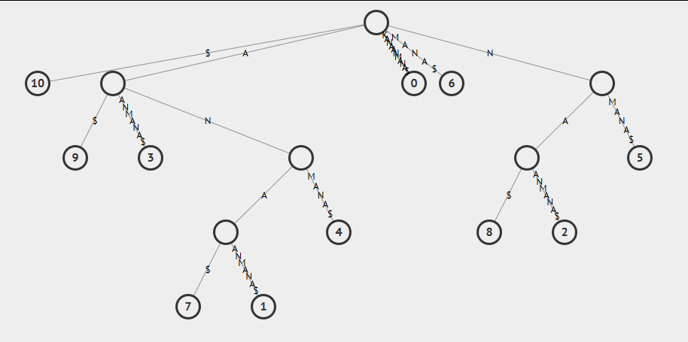a.)

Pri 0 <- je beseda KANAANMANA

c.)

Največji ponvaljaljoči se podniz je ANA ponovi se 2x. KANAANMANA

d.)

V drevesu pogledamo kje je najdlajsa pot do lista -> tako najdemo najdaljše ujemanje. Ker pa moramo zato iti čez celotno drevo je asimptotična zahtevnost zaradi tega O(n2). Ni ravno prijazno je pa efektivno.

e.)

Drevesi sta zgrajeni isto le da ima 2. Drevo v korenu znak c

f.)

Drevesu ST1 samo pripnemo novo vejo s celotno besedo cT